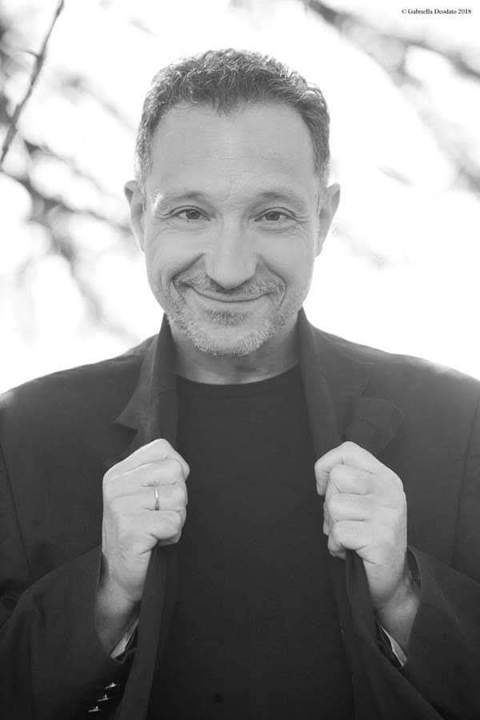
Nome e Cognome
Data di nascita | 03/04/1969
Luogo di nascita | Roma
Città di residenza | Roma
Appoggi in altre città
Lingue | Conoscenza lingua inglese a livello medio alto.
Dialetti | Ottima Dizione e conoscenza di vari dialetti italiani
Altezza | 1.78
Capelli | castani
Occhi | verdi
Sport e attività varie

F O R M A Z I O N E
Maturità classica
Laureando in cinema presso l’Università La Sapienza di Roma
Diploma di attore conseguito nel 1999 presso la scuola triennale di teatro ecinema Centro
Internazionale la Cometa Docenti:G.LombardoRadice,N.Karpov,A.Woodhouse,G.Borni,
M.Garroni,C.Bizzarri,I.Promptova,J.Dean,L.Cecere,V.Benedetti Michelangeli.)
STAGES DI FORMAZIONE E SPECIALIZZAZIONE
2010 Labwork avanzato di recitazione cinematografica con Sergio Rubini
2006-2007“MasterClass con Bernard Hiller,(acting coach in L.A.)Metodo Strasberg,Actors
Studio,Maisner.
2001 “ Dai sonetti di Shakespeare alla drammaturgia contemporanea”,laboratorio
condotto da Pierpaolo Sepe.
1996 “Prima del teatro”.Scuola europea per l’arte dell’attore,San Miniato.
Docenti:Peter Clough,Berti Tovias.
1995 “Studio per l’interpretazione e spunti di messinscena de Il mercante di Venezia,
di Shakespeare.Docente:G.Lombardo Radice
1994 Corso di doppiaggio diretto da Giorgio Lopez

C I N E M A
Anno  2021  2016 | Titolo  “Bastardi a mano armata”  “The perfect Fear” | Regia  Gianluca Albanese  Gianni Efrati
2009 | “La Ballata dei Precari-Opera-i” | S.Lombardo,D.Ingrami
2008 | "La Bella Società" | GianPaolo Cugno,Globe Films
2006 | “Ho ammazzato Berlusconi” | Gianluca Rossi
2003 | “Carogne” | G.F.Janny
2000 | “La collezione invisibile” | G.Isernia

C O R T O M E T R A G G I
Anno  2019  2016  2016 | Titolo  “Reverse”  “ Il Viaggio di Sara”  “Giustizia Fai da te” | Regia  Mary Poltroni  Antonio Losito  Antonio Losito
2013 | "The system of Doctor Tarr and Professor Fether" | Domiziano Cristopharo,per il film P.O.E.2 PROJECT OF EVIL
2012 | "Alone" | Angelo e Giuseppe Capasso. per il film P.O.E. 2 PROJECT OF EVIL.
2011 | ”Silence” | Angelo e Giuseppe Capasso,per il film P.O.E. POETRY OF EERIE
2010 | “108.1 FM radio” | Angelo e Giuseppe Capasso,APC PRODUCTION
2008 | "Trova Moro" | Andrea Sproviero
2006 | “ O.D. “ | Marco Canuto
2003 | “La stanza di Caronte” | G.K.Miglietta
1999 | “La mia casa è la tua casa” | G.Isernia

T E L E V I S I O N E
Anno | Titolo | Regia
2015 | “Squadra antimafia 7”
2013 | "Don Matteo 9" | Monica Vullo
2012 | "Squadra antimafia 6"
2005 | "Simuladores" | Lucio Pellegrini
2004 | “L’ultimo Rigore” | Sergio Martino

T E A T R O
Anno  2022  2022  2020  2019 | Titolo  “Semmai ci seantiamo”  “Stand Up”  “Seminterrati”  “Soliter” | Regia  Enrico Di Fabio.  Marco Maltauro  Enrico Di Fabio  Marco Maltauro
2019 | “La Fleur” di R.Brunetti, A. D'Ambrosi. Teatro immersivo. | Riccardo Brunetti
2018  2018 | “Rollback" di Maurizio Carletti  “Barbara” di Angelo Orlando | Elettra Zeppi  Fabrizio Catarci
20132015 | “LA MANO SULLA SPALLA” Spettacolo sul tema dell’usura promosso dalla regione Lazio per le politiche sulla legalità, con il supporto di S.O.S. Impresa. | Danila Bellino
2011  2012 | “LA CENA DEI CRETINI”di F. Veber.Con Zuzzurro & Gaspare | Andrea Brambilla
2010 | “I CIECHI” tratto da CECITA' di Josè Saramago | Tenerezza Fattore
2009 | “L'orso,la proposta di matrimonio,l'anniversario” di A. Checov | A.Hajar
2006 2010 | “Natale in cucina”di A.Aickbourn | G.Lombardo Radice
2006 | “Giulio Cesare; Antonio e Cleopatra; Tito Andronico” con Massimo  Popolizio,Massimo De Rossi,Maddalena Crippa,Mattia Sbragia,Virginio Gazzolo | W.Pagliaro
2004 | “Un sogno di una notte di mezza estate”,di Shakespeare con  Claudio Santamaria,Vinicio Marchioni. | G.Marini
2003 2002 | “Mauser”,di Heiner Muller | Pierpaolo Sepe
2004 2002 | “Delitto per delitto” di Craig Warner. con Alessandro Gassman,Paila Pavese. | A.Benvenuti
2002 2001 | “Un tram che si chiama desiderio”,di T.Williams. Con Enrico Lo Verso, Paola Quattrini. | L.Salveti
2001 | “Cyrano de Bergerac”,di E.Rostand. | G. Patroni Griffi
2000 | “Orlando Furioso”,da L.Ariosto | Roberta Nicolai
1999 | “Perversioni sessuali a Chicago”,di D.Mamet. | G.Rossi
1999 | “The Strip”,di P.Nagy. | A.Woodhouse
1999 | “Il matrimonio”,di Gogol. | N. Karpov
1999 1998 | “Il compleanno dell’Infanta”,da O.Wilde. | R.Nicolai
1999 1998 | “Conferenza sull’amore”,da autori vari. | G.L.Radice
1999 1998 | “Fegatelli”di M.Donadoni. | M. Donadoni
1999 1998 | “La sala da pranzo”,di A.C.Gurney. | G.L.Radice
1999 1998 | “L’Orestea”,di Eschilo. | G.L.Radice
1999 1998 | “L’Inferno di Dante”. | R.Nicolai

D O P P I A G G I O
Anno | Titolo | Regia
2013 | "Smething good" | direzione del doppiaggio Ludovica Modugno
 | "Gloria" | direzione del doppiaggio Ludovica Modugno
2005 | “Reinas” | direzione del doppiaggio di Ludovica Modugno

P R E M I
Anno | Titolo
2015 | premio come miglior attore alla rassegna Comicoff
2011 | premi0 come miglior attore per il corto “108.1 F.M.radio”: Festival BOTTEGHE  D'AUTORE,Albanello(Sa);Corti EtnAci film festival.
2009 | Vincitore del Concorso “Attori in Vetrina” sezione Monologhista Brillante

